中華民國景觀學會
2013 景觀論壇

變遷中的地景
Landscape in Change

主辦單位
中華民國景觀學會 朝陽科技大學景觀及都市設計系

協辦單位
朝陽科技大學景觀及都市設計系系友會

一、緣起
中華民國景觀學會自2004年起舉辦年度景觀學術論壇與競圖，迄今邁入第九年。每年均因應當時的環境與時事議題，構思符合當代需求的主題，為全國景觀設計相關學系師生建立一研究交流與展演互動之平台，藉以促進景觀界對當代議題之省思，提升學術水平，並激發創新思考之動能。
有鑑於近年來全球氣候變遷、產業結構調整、社會對於開發與保存再生重新省思等因素，影響著台灣乃至於全球之地景不斷演變，為對於這些變化的現象與機制有更深刻的認識，並能提出創造性的解決方法，本年度論壇暨競圖主題訂為「變遷中的地景」。
「地景（landscape）」反應著人類在大地上的生存狀態，一方面表現了人與自然的關係，另一方面也傳達了文化的內容。每個時代、各個區域在面對著不同的環境課題、發展模式與文化議題的同時，也各自發展出差異的地景風貌。因而，地景不是靜止的。即便是微小如風的吹蝕、河水沖積，或巨大如洪水沖刷土石、海嘯地震翻滾大地，大地景觀一直在或細微、或緩慢、或猛烈、或快速的改變著。自然景觀如此，人文景觀亦同。聚落裡小至舊舍翻修、新屋落成，大至都市更新、運輸系統網狀般擴張，城市景觀也在各種營造中改變風貌。因而，地景是恆變的。改變來自於力量，力量來自於各種因素，「變遷中的地景」將討論各種景觀變遷的議題、機制與因應之道。

二、研討會主題與子題
2013年研討會主題為「變遷中的地景」，分為下列各子題：
1. 綠色設計之景觀性啟發
2. 農業科技轉變對景觀專業之挑戰
3. 農村再生之景觀議題
4. 都市景觀之相關議題
5. 因應氣候變遷之景觀機制
6. 其他
三、研討會日期與地點
日期：102年12月22日(星期日)
地點：朝陽科技大學設計大樓2F
【交通資訊詳附件一】
四、研討會重要作業時程
摘要投稿截止日期：102年10月07日 (星期一)
論文錄取通知日期：102年10月21日 (星期一)
全文提交截止日期：102年12月02日 (星期一)
報名繳費截止日期：102年12月06日 (星期五)
五、徵稿須知與論文發表
(一) 請於102年10月07日(星期一)前將摘要（詳附件二投稿格式說明之摘要格式）以word格式寄至朝陽科技大學景觀及都市設計系ludtaiwan@gmail.com，並標明檔案名稱為「第一作者姓名_論文名稱前八字_摘要.doc」，逾期恕不收件。

(二) 研討會論文分成「口頭發表」與「海報發表」兩種方式，同一篇論文僅能選擇一種發表方式，請作者於投稿論文摘要word檔案的右上方註明發表方式(詳附件二投稿格式說明之摘要格式)。原則上，口頭發表及海報發表之論文摘要分開獨立審查，本學會得視投稿論文狀況給予適當發表安排。

(三) 投稿者以第一作者身分在口頭及海報論文發表各以一篇為限。

(四) 論文摘要經審查合格者，將於10月21日(星期一)以電子郵件發函通知，並請於12月02日(星期一)前將論文全文word檔案(詳附件二投稿格式說明之全文格式)與論文授權同意書上傳至朝陽科技大學景觀及都市設計系ludtaiwan@gmail.com，第一作者並須於12月06日(星期五)前完成報名繳費程序，以利議程之安排。

(五) 論文摘要經審查合格者，投稿作者務必於研討會舉行當日所規定的場次中進行簡報或海報發表，完成發表者，本會將於研討會中頒發正式的發表證明。
1.論文口頭發表：
請於20分鐘前至所屬的發表場次進行報到並上傳簡報檔，每篇發表時間為10-15分鐘。
本次研討會提供設備(1)電腦-作業系統支援PPT(2003、2007版本)、(2)投影機。
2.論文海報張貼：
請攜帶您的海報自行至指定地點進行張貼(請依照議程排定時間內張貼完畢)，海報版面直式橫書A1(600mm×900mm)。本會可提供膠帶、剪刀等文具協助。
海報發表討論時間為研討會舉行當日15:10-15:30，請於本時間內在海報張貼現場與與會人士進行交流。

六、獎勵方式
為激勵各研究者繼續致力於創新思考、集思廣益，本會將針對本屆學術研討會口頭發表之論文評選出「優秀論文研究獎」三名，每名給予獎金與獎狀，以資鼓勵。得獎者請務必親自出席領獎，否則視同放棄。

七、參加對象
各校景觀、都市計劃、建築等相關系所之專兼任教師與學生，景觀、都市計劃、建築相關專業人士及政府機關相關單位等。

八、報名程序
(一) 欲報名參加研討會者，請於102年11月04日（星期一）至12月06日（星期五）前至線上報名系統報名http://admin2.cyut.edu.tw/meeting/meeting.php完成繳費，請將報名繳費收據掃描為PDF檔寄至朝陽科技大學景觀及都市設計系ludtaiwan@gmail.com，以利協助完成註冊手續(詳附件三)。
(二) 報名費用：
1.景觀學會會員：報名費500元。
2.非景觀學會會員：報名費1,000元。
3.學生身份：憑有效學生證報名，報名費500元，請加附學生證正反面影印本連同繳費收據掃描為PDF檔寄至朝陽科技大學景觀及都市設計系ludtaiwan@gmail.com。
(三) 繳費方式：
銀行匯款（或 ATM 轉帳）繳款報名
1.匯款銀行：新光銀行大里分行（ATM轉帳銀行代碼：103）
2.匯款帳號：0426-501139828
3.戶 名：財團法人朝陽科技大學
※請於匯款或轉帳收據上註明「2013景觀論壇與報名者姓名」。
(四) 本研討會提供「公務人員終身學習時數證明」與「行政院公共工程委員會技師訓練活動證明」。欲申請者請填妥申請書(詳附件四)於102年12月06日（星期五）前連同繳費收據寄至朝陽科技大學景觀及都市設計系ludtaiwan@gmail.com。

- 聯絡方式
朝陽科技大學 景觀及都市設計系
1.陳雅倫 秘書
電話：(04) 2332-3000 分機7663

2.蘇盈如 助理
電話：(04) 2332-3000 分機7662
e-mail：ludtaiwan@gmail.com
「2013景觀論壇」研討會交通資訊與地點位置圖
地點  附件一 | 朝陽科技大學
交通  資訊 | 41349 台中市霧峰區吉峰東路168號
 | 高鐵 | 搭乘高鐵由台中站下，經中彰快速道路，接國道3號往南至211公里處霧峰交流道下，約25分鐘抵達本校(全程約21公里)。另外，亦可自高鐵台中站搭乘台鐵區間車至台中火車站(約10分鐘)，轉搭台中客運131路或132路至本校。
 | 公車 | 搭乘台中客運100路、107路、108路及統聯客運50路至霧峰分局(吉峰路口)，轉搭台中客運131路或132路至本校(約2.5公里)。
 | 開車 | 交流道名稱 路線說明  國道1號 於191公里處彰化系統交流道，接國道3號 往南至211公里處霧峰交流道下，按圖示約8分鐘可達本校。  國道3號 211公里處霧峰交流道下，按圖示約8分鐘可達本校。  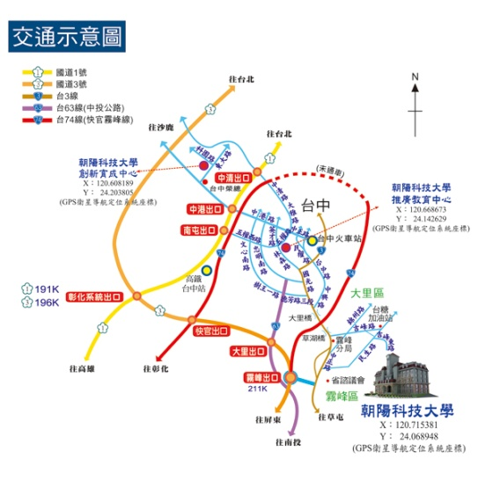
會場位置圖 | 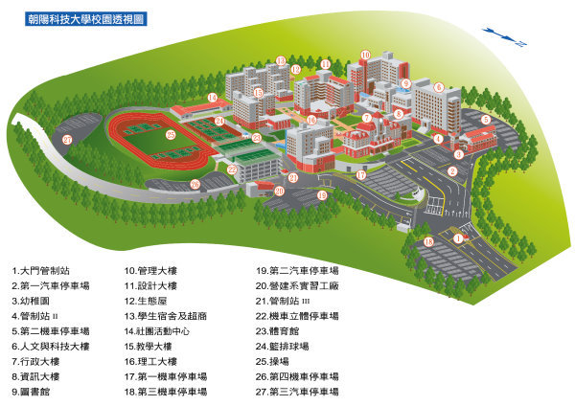
朝陽科技大學校園地圖

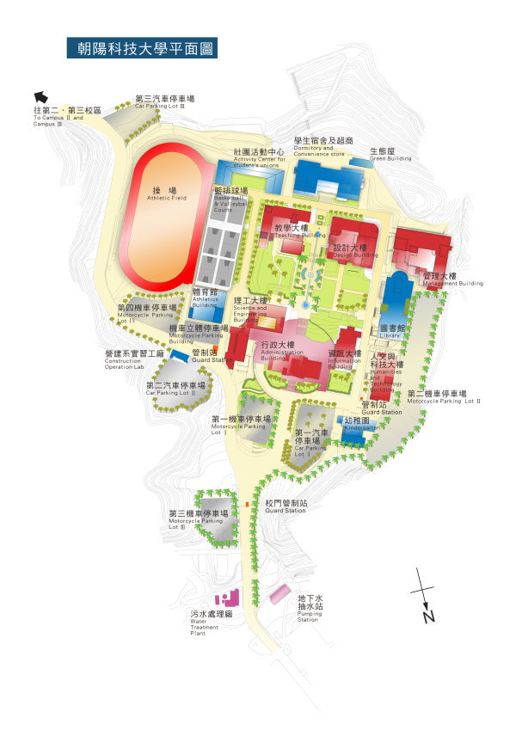
視聽教室
2013 景觀論壇
附件二

變遷中的地景
Landscape in Change

【投稿格式說明】

投稿論文以摘要投稿，字數請勿超過800字，摘要投稿截止日為102年10月07日（星期一）。本會於102年10月21日(星期一)前通知審查結果，合格稿件將以電子郵件通知，並請於102年12月02日（星期一）前將論文全文(word格式)與論文授權同意書上傳至朝陽科技大學景觀及都市設計系ludtaiwan@gmail.com ，頁數請勿超過12頁。論文通過審查，至少一位作者必須報名與出席會議，並請依照本投稿格式說明規定書寫，未按照格式規定者，恕不予接受。
【摘要格式】
發表方式：□ 口頭發表 □ 海報發表

中文題目（16點，細明體，粗體）
英文題目（16點，細明體，粗體）
中文第一作者姓名* 中文第一作者姓名** (12點，細明體）
英文第一作者姓名* 英文第一作者姓名** (12點，細明體）

【摘要】（字數請勿超過800字，12點，細明體）

【中文關鍵字】（請至少標示三詞）
【Keyword】（請至少標示三詞）
作者任職單位與職稱（請標示通訊作者）：*，**，***

聯絡方式：（通訊地址、電話、E-mail）

【全文格式】
中文題目（16點，細明體，粗體）
英文題目（16點，Times New Roman，粗體）
中文作者姓名*，中文作者姓名** (12點，細明體）
英文作者姓名, 英文作者姓名(12點，Times New Roman）
【中文摘要】(12點，細明體）
OOOOOOOOOOOOOOOOOOOOOOOOOOOOOOOOOOOOOOOOOOOOOOOOOOOOOOOOOOOOOOOOOOOOOOOOOOOOOOOOOOOOOOOOOOOOOOOOOOOOO
【關鍵字】OOOOOO，OOOOOOO (12點，細明體）
【Abstract】(12點，Times New Roman）
OOOOOOOOOOOOOOOOOOOOOOOOOOOOOOOOOOOOOOOOOOOOOOOOOOOOOOOOOOOOOOOOOOOOOOOOOOOOOOOOOOOOOOOOOOOOOOOOOOOOO
【Keywords】OOOOOO , OOOOOOO (12點，Times New Roman）
首頁部分需載明：中英文題目、中英文作者姓名、中文任職機構、通訊地址及電話。作者如不只一位，請加註*，**，***等對應符號，以利辨識。
撰寫順序為：
1. 中英文題目、中文摘要、中文關鍵詞、英文摘要、英文關鍵詞。
2. 正文（前言、文獻回顧、研究方法、分析結果、以及討論與建議）。
3. 參考文獻或註釋。
標題：字體14點，細明體，粗體，置中對齊，單行間距，前後段距離0.5行，與後段之間不空行。
內文：字體12點，中文用細明體，英文用Times New Roman，第一行內縮兩字，單行間距，前後段距離0.5行，與後段之間不空行。
中文字體為新細明體，標點為全形。英文字體為Times New Roman，單行間距，A4版面，邊界上下左右各留2.5cm。
論文章節之編號以，中文為：壹、一、（一）、1.、（1），英文為：I、（I）、A、（A）、a、（a）、i、（i），文字敘述中之數字，用阿拉伯數字表示。「壹、一、（一）、1、(1)、a、(a)」為序。
圖片標題在下，表格標題在上，順序以圖1（Fig. 1）、表1（Table 1），圖2（Fig. 2），表 2（Table 2），等表之，圖表及照片請以黑白為主，全文以15頁為限。
________________________________________
* 作者任職單位與職稱：
通訊地址：
電子信箱：
**作者任職單位與職稱：
壹、 前言
OOOOOOOOOOOOOOOOOOOOOOOOOOOOOOOOOOOOOOOOOOOOOOOOOOOOOOOOOOOOOOOOOOOOOOOOOOOOOOOOOOOOOOOOOOOOOOOOOOO
OOOOOOOOOOOOOOOOOOOOOOOOOOOOOOOOOOOOOOOOOOOOOOOOOOOOOOOOOOOOOOOOOOOOOOOOOOOOOOOOOOOOOOOOOOOOOOOOOOO
一、 OOOOOOOOOOOOOOOOOOOOO
(一) OOOOOOOOOOOOOOOOOOOOO
1. OOOOOOOOOOOOOOOOOOOOOOOOOOOOOOOO
(1) OOOOOOOOOOOOOOOOOOOOO
貳、 文獻回顧
OOOOOOOOOOOOOOOOOOOOOOOOOOOOOOOOOOOOOOOOOOOOOOOOOOOOOOOOOOOOOOOOOOOOOOOOOOOOOOOOOOOOOOOOOOOOOOOOOOO
參、 研究方法
OOOOOOOOOOOOOOOOOOOOOOOOOOOOOOOOOOOOOOOOOOOOOOOOOOOOOOOOOOOOOOOOOOOOOOOOOOOOOOOOOOOOOOOOOOOOOOOOOOO
肆、 分析結果
OOOOOOOOOOOOOOOOOOOOOOOOOOOOOOOOOOOOOOOOOOOOOOOOOOOOOOOOOOOOOOOOOOOOOOOOOOOOOOOOOOOOOOOOOOOOOOOOOOO
伍、 討論與建議
OOOOOOOOOOOOOOOOOOOOOOOOOOOOOOOOOOOOOOOOOOOOOOOOOOOOOOOOOOOOOOOOOOOOOOOOOOOOOOOOOOOOOOOOOOOOOOOOOOO
參考文獻
中文文獻在前，英文文獻在後，依照筆劃遞增排列，第二行以後內縮兩個中文字(四個英文字)，請依照APA格式書寫。
【引用文獻書寫方式】
(1) 期刊：作者（姓在前名在後，作者二人以上者亦同），（年份），題目，發表刊物名稱，卷期，頁數。例：陳昭明，（1989），自然保護與遊憩利用之爭論－以鴛鴦湖自然保留區供遊憩利用規劃為例，戶外遊憩研究，2（3），3-10。
Shank, J. (1986). An exploration of leisure in the lives of dual career women. Journal of Leisure Research, 18﹙4﹚,300-319.
O'leary,J., Behrens-Tepper, J., McGuire, F. & Dottavio, F.D. (1987). Age of first hunting experience: Results from a nationside recreation survey. Leisure Sciences, 9（4）,225-233. 7
(2) 書籍、研究報告：作者，（年份），書名，出版地：出版者。例：
文崇一，（1980），台灣居民的休閒生活，台北:東大出版社。
Iso-Ahola, S.E.(1980). The social psychology of leisure and recreation. Dubuque, Iowa: William C. Brown Publishers.
(3) 書籍專章、研討會論文、研究報告之論文：作者，（年份），專章名稱，書名，編者，(頁數)，出版地：出版者。例：
秦其明，（1993），土地生態位與土地生態設計研究，景觀生態學：理論、方法及應用，肖篤寧編，（pp.149-157），台北：地景企業。
Iso-Ahola, S.E.(1989). Motivation for leisure. In E.L. Jackson & T.L.Burton (Eds.), Understanding leisure and recreation: Mapping the past, charting the future, (pp.247-279). State College, PA: Venture Publishing.
(4) 學位論文：作者，（年份），論文名稱，學位，學校名稱，地點。例：
侯錦雄，（1990），遊憩區遊憩動機與遊憩認知間關係之研究，博士論文，臺灣大學園藝研究所，台北。
Freysinger, V.J. (1988). The experience of leisure in middle adulthood: Gender differences and change since young adulthood. Unpublished doctoral dissertation, University of Wisconsin, Madison, Wisconsin.
(5) 譯書：譯者，原作者著，（年份），書名，出版地：出版者。
涂淑芳譯，Bammel, G. & Burrus-Bammel, L.L. 著，（1996），休閒與人類行為，台北：桂冠圖書公司。
(6) 報紙：作者，（年份），標題，報紙名稱，日期，版面。
盧修一，（1997），開放賭場等於鼓勵黑道參政，民生報，5月30日，2版。
(7)網路資料引用：網站所有者，（年份），內容標題，下載日期，網址。
苗栗縣南庄鄉公所網站，(2005)，南庄族群介紹，下載日期：2005/5/15，取自：http://www.nanchuang.gov.tw/big5/c/index.htm。
(8) 文獻中之中文書名或期刊名稱請加底線表示之，英文書名或期刊名稱請以斜體字表示之。
「2013景觀論壇-變遷中的地景」
附件三
研討會報名表
姓 名 |  | 性 別
服務單位
或學校
職 稱
聯絡地址 | □□□
聯絡電話 |  | 行動電話
E-mail
餐飲種類 | - 1.葷食 □ 2 .素食
身份別（請勾選） | □ 1.學會會員：報名費500元  □ 2.非學會會員：報名費1,000元  □ 3.學生：報名費500元
申請「公務人員終身學習時數證明」、「行政院公共工程委員會技師訓練活動證明」 | □ 1.「公務人員終身學習時數證明」  □ 2.「行政院公共工程委員會技師訓練活動證明」
※備註：
1.報名費請匯款或轉帳至：
新光銀行大里分行 帳號：0426-501139828 戶名：財團法人朝陽科技大學
2.報名截止日期：102年12月06日（星期五）
3.請填妥報名表連同匯款或轉帳收據，學生請加附學生證正反面影本，掃描後上傳朝陽科技大學景觀及都市設計系ludtaiwan@gmail.com 以完成繳費註冊手續。
4.參加研討會欲申請「公務人員終身學習時數證明」與「行政院公共工程委員會技師訓練活動證明」者，請填妥申請書(詳附件四)後連同繳費收據一併上傳寄至朝陽科技大學景觀及都市設計系ludtaiwan@gmail.com 。

附件四
「2013景觀論壇」
「公務人員終身學習時數證明」暨「行政院公共工程委員會技師訓練活動證明」
申請書
本人謹申請：
□1.「公務人員終身學習時數證明」
□2.「行政院公共工程委員會技師訓練活動證明」

參訓人姓名： | 性別： | 身分證字號：
聯絡電話： | E-mail：
證書寄達住址：□□□
備註：為求作業迅速與統一，敬請申請人填妥本申請書後連同繳費收據於102年12月06日（星期五）前上傳至朝陽科技大學景觀及都市設計系ludtaiwan@gmail.com ，本會將於活動當日核發證明。

